Partner Web 控制台简易操作手册
适用于代理/合伙人查看经营数据、客户、团队与结算信息

使用前先知道
规则 | 说明
统计时区 | 页面内涉及时间统计与列表时间，默认按 GMT+0 展示。
金额精度 | 佣金、金额字段保留 2 位小数；无数据时显示 “-” 或 0.00。
常用时间筛选 | 常见选项为今日、7D、30D、180D；切换后页面数据会按所选周期刷新。
左上角三横线 | 用于展开/收起菜单。需要切换页面时，先点左上角三横线，再选择菜单。

1. 登录与切换菜单
- 打开产品地址：https://partner.ginfx-inc.net/workbench-overview。
- 如出现登录页，点击“继续”，按系统要求完成登录。
- 进入控制台后，点击左上角三横线图标展开菜单。
- 在菜单里选择：工作台总览、直客明细、子代理网络、财务与结算。
申请成为专家：用于进入专家/带单员申请入口，本手册仅做入口说明，不展开后续申请流程。

2. 工作台总览
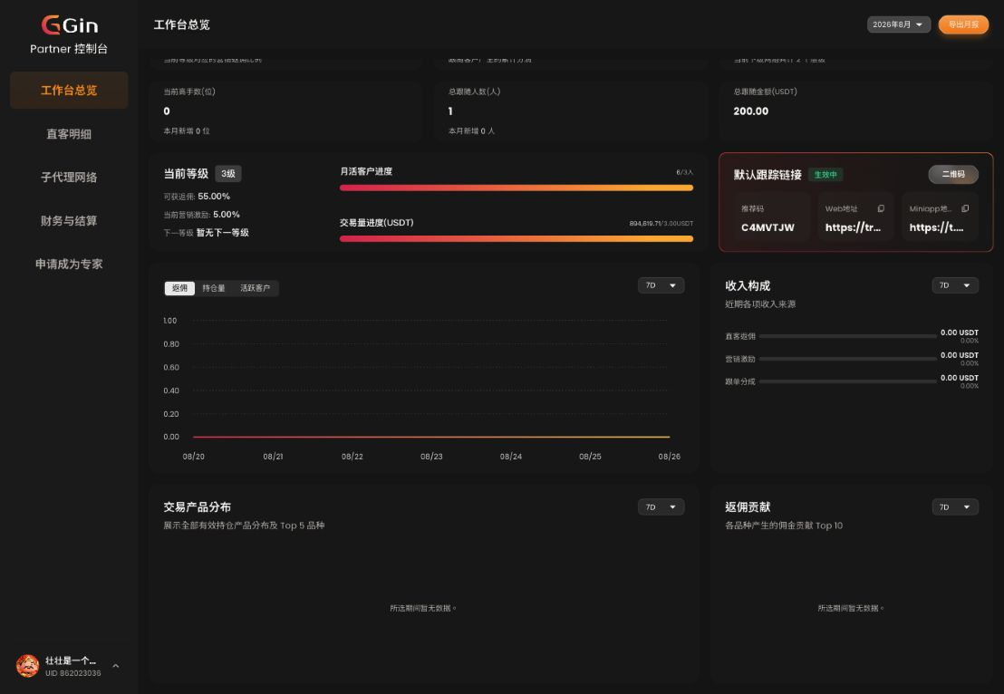
截图：工作台总览

怎么操作
- 进入后先看顶部月份，确认当前查看的是哪个月份的数据。
- 需要下载经营数据时，点击“导出月报”。
- 需要看提现和资金明细时，点击“资金流水”，进入财务与结算。
- 需要给客户邀请链接时，在“默认跟踪链接”区域复制 Web 地址或 Miniapp 地址，也可以查看二维码。
- 下方趋势图可切换返佣、持仓量、活跃客户，并可选择 7D 等时间范围。

字段说明
字段 | 代表什么
可结算余额 | Funding Account 中当前可提现的佣金余额，T+1 结算后更新。
待结算 | 已经产生但还未完成 T+1 结算的佣金。
累计已结 | 历史所有已结算进入账户的佣金总额。
累计持仓量 | 代理网络内客户历史产生的总持仓量；可拆分看直客和子代理团队。
新增客户/共邀 | 所选周期内新增有效客户数 / 历史累计邀请成功客户数。
营销激励比例 | 当前等级对应的附加营销返佣比例。
跟单分成 | 作为带单员时，跟随者盈利后形成的累计分成收入。
子代理网络 | 下线网络内所有层级的子代理人数，并显示最大层级深度。
当前等级 | 当前代理等级、可获返佣比例、营销激励比例和下一等级进度。
收入构成 | 把周期内收入拆成直客返佣、营销激励、跟单分成。
交易产品分布 | 展示所选周期内各交易品种的持仓分布和 Top 5。
返佣贡献 | 各交易品种为代理产生的佣金金额 Top 10。

3. 直客明细
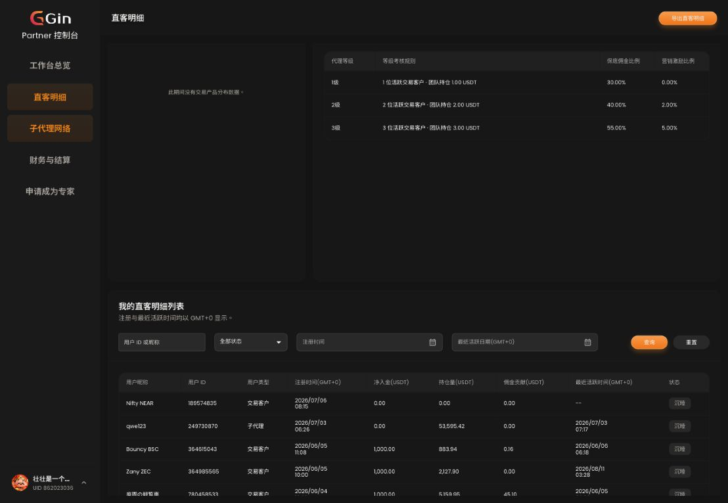
截图：直客明细

怎么操作
- 点击左上角三横线，选择“直客明细”。
- 顶部先看直客总数、当前活跃直客、直客净入金。
- 需要找某个客户时，在搜索框输入用户昵称或用户 ID。
- 可按全部状态/新注册/活跃/沉睡筛选，也可按注册时间、最近活跃日期筛选。
- 设置好条件后点击“查询”；想恢复默认条件点击“重置”。
- 需要表格数据时点击“导出直客明细”，导出内容会按当前筛选条件生成。

字段说明
字段 | 代表什么
直客总数 | 我直接邀请注册并绑定成功的一级直属客户总人数。
当前活跃直客 | 近 3 天内产生开仓交易的直属客户数量。
直客净入金 | 直客历史真实总入金减去真实总出金，剔除内部划转。
直客交易产品分布 | 只统计直属客户的交易品种偏好。
代理返佣标准速览 | 当前等级规则表，包含代理等级、考核规则、保底佣金比例、营销激励比例。
用户昵称/用户 ID | 客户名称和 UID，用于识别客户。
用户类型 | 交易客户/子代理；直客升级为子代理后会同步变化。
注册时间 | 客户注册时间，按 GMT+0 展示。
净入金 | 该客户真实入金减出金后的净额，单位 USDT。
持仓量 | 该客户产生的持仓量，单位 USDT。
佣金贡献 | 该客户为当前代理产生的佣金，单位 USDT。
最近活跃时间 | 客户最近一次有效交易活动时间，按 GMT+0 展示。
状态 | 新注册：近 3 天注册且未开仓；活跃：近 3 天有开仓；沉睡：连续 3 天以上没有开仓活动。

4. 子代理网络
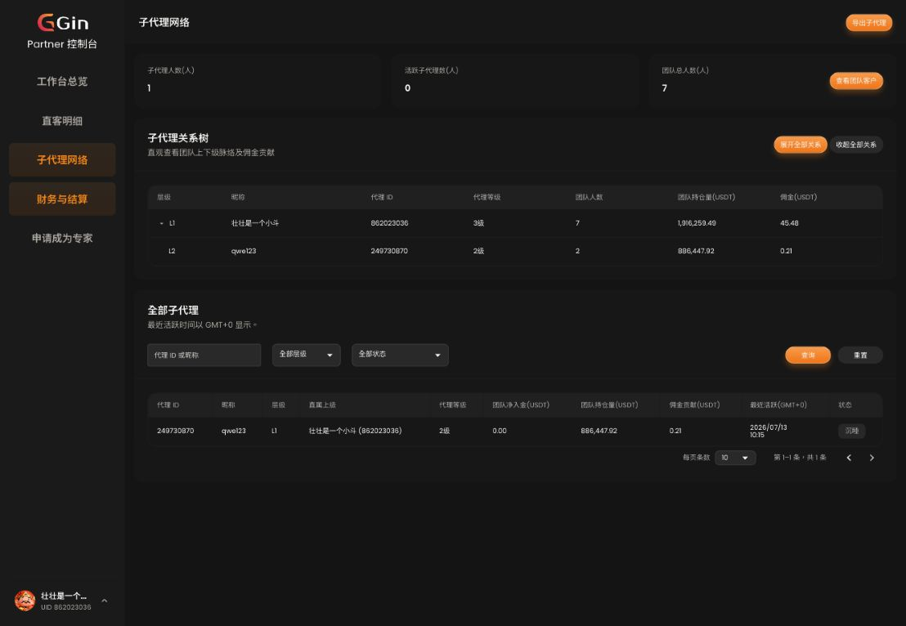
截图：子代理网络

怎么操作
- 点击左上角三横线，选择“子代理网络”。
- 顶部查看子代理人数、活跃子代理数、团队总人数。
- 需要看全部团队成员时，点击“查看团队客户”。
- 在“子代理关系树”中点击展开/收起，查看上下级关系。
- 在“全部子代理”表格中，可按代理 ID/昵称、层级、状态查询。
- 需要下载数据时点击“导出子代理”，导出会按当前查询条件生成。

字段说明
字段 | 代表什么
子代理人数 | 名下所有层级的子代理总人数。
活跃子代理数 | 考核周期内，其团队下至少有有效交易产生的子代理数量。
团队总人数 | 直属 Trader 加下方所有代理网络名下客户总人数。
层级 | 代理所在层级，如 L1、L2。
昵称/代理 ID | 子代理名称和代理编号。
直属上级 | 该子代理的上级代理。
代理等级 | 该子代理当前等级。
团队人数 | 该代理团队内人员数量。
团队净入金 | 该代理团队真实净入金，剔除内部划转，单位 USDT。
团队持仓量 | 该代理团队产生的持仓量，单位 USDT。
佣金贡献 | 该代理团队为当前代理产生的佣金金额，单位 USDT。
最近活跃 | 该代理团队最近产生有效交易活动的时间，按 GMT+0 展示。
状态 | 新注册、活跃、沉睡。

5. 财务与结算
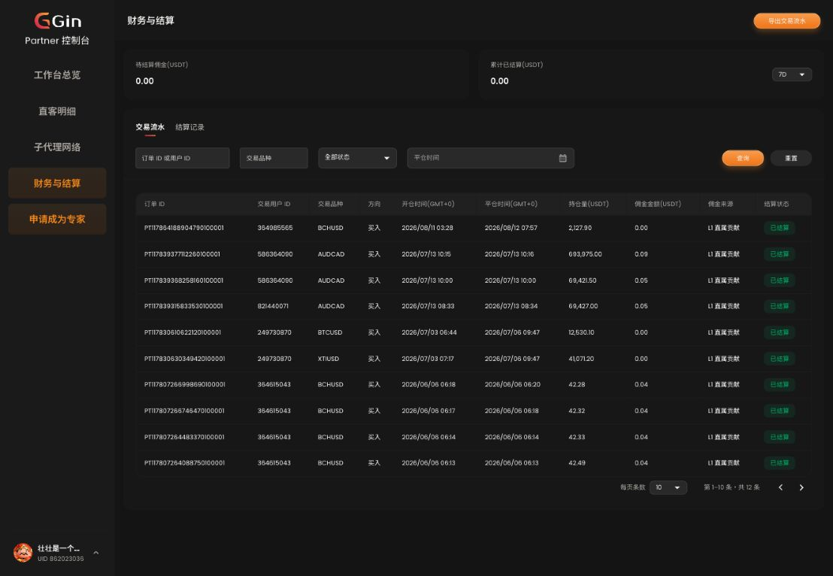
截图：财务与结算

怎么操作
- 点击左上角三横线，选择“财务与结算”。
- 顶部查看待结算佣金和累计已结算金额。
- 默认查看“交易流水”，用于核对每笔订单产生的佣金。
- 切换到“结算记录”，用于核对每次结算单。
- 可按订单 ID、用户 ID、交易品种、状态、时间段查询交易流水。
- 需要下载时点击页面右上角导出按钮；导出内容按当前页签和筛选条件生成。

字段说明
字段 | 代表什么
待结算佣金 | 已经产生但尚未到次日 GMT+0 10:00 结算时间的佣金。
累计已结算 | 已实际结算入账的资金，可按周期查看。
订单 ID | 交易订单编号。
交易用户 ID | 产生该笔交易的用户 UID。
代理 ID | 佣金归属或相关代理编号；页面未展示时以导出/详情为准。
交易品种 | 客户交易的产品，如 BTCUSD、AUDCAD。
方向 | 买入或卖出。
开仓/平仓时间 | 订单开仓和平仓时间，按 GMT+0 展示。
持仓量 | 该订单对应持仓规模，单位 USDT。
佣金金额 | 该订单产生的佣金，单位 USDT。
佣金来源 | 说明佣金来自哪一层级，例如 L1 直属贡献、L2 下级贡献。
结算状态 | 待结算或已结算。

结算记录字段
字段 | 代表什么
结算单号 | 每次结算生成的单据编号。
代理 ID | 本次结算发放到的代理。
结算日期 | 单个结算时间点，不是时间范围。
订单数量 | 该结算单包含的订单数量，可点击查看关联订单明细。
结算类型 | 例如 IB 返佣、营销激励。
结算金额 | 该结算单对应金额，单位 USDT。
预计/实际结算时间 | 待结算显示预计时间，已结算显示实际时间，按 GMT+0 展示。

6. 团队客户明细（从子代理网络进入）
入口：在“子代理网络”页面顶部的“团队总人数/团队客户”区域点击“查看团队客户”。

怎么操作
- 进入后可查看团队总人数、子代理人数、Trader 人数。
- 可按用户昵称、用户 ID 或代理 ID 搜索。
- 可按人员类型（全部、Trader、子代理）和状态筛选。
- 点击“查询”刷新列表；点击“返回子代理网络”回到上一页。

主要字段
字段 | 代表什么
人员类型 | Trader 或子代理。
用户 ID/代理 ID | Trader 显示用户 ID，子代理显示代理 ID。
层级 | 子代理显示 L1、L2 等；不适用显示 “-”。
直属上级 | 该人员所属上级代理，无数据显示 “-”。
等级 | 子代理展示代理等级；Trader 不适用显示 “-”。
净入金/持仓量/佣金贡献 | 该人员或其团队产生的关键经营数据，单位 USDT。
累计贡献 | 历史累计产生的佣金金额。
有效客户 | 仅对子代理展示名下有效客户数量；Trader 不适用显示 “-”。
最近活跃时间 | 最近一次有效交易活动时间，按 GMT+0 展示。

7. 带单员/专家相关说明
该入口用于申请成为专家/带单员，成为后可查看跟单人数、跟单金额、胜率、分润比例和分润佣金等信息。本手册不展开申请流程。
字段 | 代表什么
当前高手数 | 当前已成为带单员的高手总人数。
总跟单人数 | 所有带单员名下跟单者总人数。
累计跟单金额 | 所有跟单账户当前投入跟单的金额合计，单位 USDT。
分润比例 | 带单员默认或单个带单员配置的分润比例。
佣金 | 跟单者产生可分配盈利后，按分润比例计算并结算给带单员的金额。
计算公式 | 带单员佣金 = 跟单者可分配盈利 × 带单员分润比例。

8. 最常用操作速查
想做什么 | 点哪里
切换页面 | 左上角三横线 → 选择菜单。
看整体经营数据 | 工作台总览。
复制邀请链接 | 工作台总览 → 默认跟踪链接 → 复制 Web 地址/Miniapp 地址。
看直属客户 | 直客明细。
导出直属客户 | 直客明细 → 设置筛选条件 → 导出直客明细。
看下级代理 | 子代理网络。
看团队全部人员 | 子代理网络 → 查看团队客户。
核对佣金订单 | 财务与结算 → 交易流水。
核对结算单 | 财务与结算 → 结算记录。

